**Vallda församlingsråd**

Robin Zieseniss **Förs.herde**Lennart Jansson **Ordförande**Ants Silberberg **Vice ordf**Marita Arvidsson Ledamot

Christer Carlsson Ledamot

Yvonne Ericsson Ledamot

Eva Nikell Ledamot

Britta Sahlin Ledamot

Ulla Strid Ledamot

Annelie Bjerkne Ledamot

Birgitta Henriksson Ledamot

Marianne Samuelsson Ledamot

Erik Siebrands Ledamot

Birgitta Johansson Ersättare

Inger Norin Ersättare

Ulf Persson Ersättare

Leif Samuelsson Ersättare

Birgitta Siebrands Ersättare

Ann Jansson Ersättare

Karin Thulin Ersättare

**Kyrkoråd**

Tomas Philipson **Kyrkoherde**

**Arbetarpartiet Socialdemokraterna**

Per Gunnarsson Ledamot

**Borgerligt alternativ**

Ulf Persson **1 vice ordf.**

Anders Brynolf Ledamot

Lena Svenstedt Hampf Ledamot

Thure Sandén Ledamot

Mats Brorström Ersättare

Christer Ring Ersättare

**Kyrkan i Centrum**

Pia Jirander **2 vice ordf.**

Ingemar Lönnberg Ledamot

Per Ynnerman Ersättare

**Levande kyrka**

Ingvar Henriksson **Ordförande**

Maria Lafquist Ackeborn Ledamot

Ann-Charlotte Ekensten Ledamot

Karin Thulin Ledamot

Peter Wesley Ledamot

Brita Sahlin Ersättare

Ulla Strid Ersättare

Eva Nikell Ersättare

**Kyrkofullmäktige**

**Arbetarpartiet Socialdemokraterna**

Per Gunnarsson Ledamot

**Borgerligt alternativ**

Ulf Persson **Ordförande**

Mats Brorström Ledamot

Anders Brynolf Ledamot

Mårten Carlquist Ledamot

Lena Svenstedt Hampf Ledamot

Ingrid Johansson Ledamot

Christer Ring Ledamot

Thure Sandén Ledamot

Marita Arvidsson Ersättare

Franklin Eck Ersättare

Bo Hammarstrand Ersättare

**Kyrkan i Centrum**

Lena Jonsson **Vice ordf.**

Ingemar Lönnberg Ledamot

Charlotta Hanner Nordstrand Ledamot

Gunilla Skogsberg Ledamot

Per Ynnerman Ledamot

Pia Jirander Ersättare

Eva Johansson Ersättare

Kerstin Lager Ersättare

**Levande kyrka**

Maria Lafquist Ackeborn Ledamot

Christer Carlsson Ledamot

Ann-Charlotte Ekensten Ledamot

Ingvar Henriksson Ledamot

Rune Bergenvall Ledamot

Marianne Samuelsson Ledamot

Ulla Strid Ledamot

Karin Thulin Ledamot

Peter Wesley Ledamot

Yvonne Ericsson Ersättare

Lennart Jansson Ersättare

Eva Nikell Ersättare

Brita Sahlin Ersättare

Inger Norin Ersättare

j

**Släps församlingsråd**

Gunilla Bolin Ström **Förs.herde** Eva Johansson **Ordförande**

Gunilla Skogsberg **Vice ordf**

Eva Larsson Ledamot

Ingemar Lönnberg Ledamot

Barbro Brandt Ersättare

Britt Arrfors Ersättare Margareta Skörvald Ersättare

**Revisor samt begravningsombud**

PwC Auktoriserad revisor

Torsten Atterbom Förtroendev. revisor

Gerd Karlsson Förtroendev. revisor

Sten Kristofersson Begravningsombud

**Kyrkorådets presidie**

Ingvar Henriksson (LK) **Ordförande**

Ulf Persson (BA) **1 vice ordf.**

Pia Jirander (KC) **2 vice ordf.**

Tomas Philipsson **Kyrkoherde**

**Kullaviks församlingsråd**

Christina Ingmyr **Arbetsled.**

Gunilla Jutvik **Komminister**

Kerstin Lager **Ordförande**

Lena Jonsson **Vice ordf.**

Britt-Marie Jacobson Ledamot Charlotta Hanner Nordstrand Ledamot

Olle Jacobson Ersättare

Mona Hammarstrand Ersättare

Anita Stolpe Ersättare

**Kyrkovalet Särö pastorat**

**2022-2025**

**(Församlingsråd valperiod 2024-2025)**

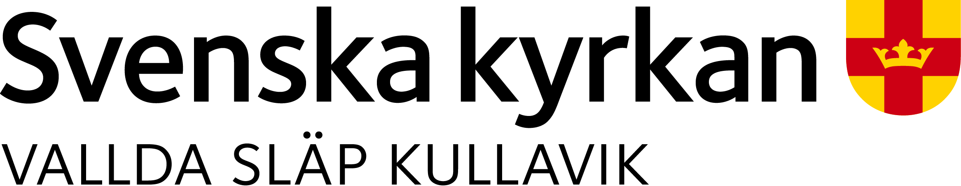

**Valnämnd**

Rune Bergenwall (LK) **Ordförande**

Lena Jonsson (KC) **Vice ordf.**

Åsa Andersson (A.S) Ledamot

Lena Svenstedt Hampf (BA) Ledamot

Marita Arvidsson (BA) Ledamot

Ann Jansson (LK) Ledamot

Marie Bovin (A.S) Ersättare

Charlotta Hanner Nordstrand (KC) Ersättare

Christer Carlsson (LK) Ersättare